吕梁学院附属高级中学2015届高一第一次月考地理试题
考试时间：60分钟 满分 100分 考试范围：第1章（1—3节）
第Ⅰ卷
一、选择题：每一小题仅有一个正确选项，请将答案写在答题卡的相应表格中，每小题2分，共54分。
- 下列天体中距离地球最近的是
A ．北极星 B． 月球 C．金星 D ．海王星
北京时间2007年10月24日18时05分，“嫦娥一号”探测器从西昌卫星发射中心成功发射。卫星发射后，经过8次变轨后，于11月7日正式进入工作轨道。据此并读太阳系模式图完成2—4题。
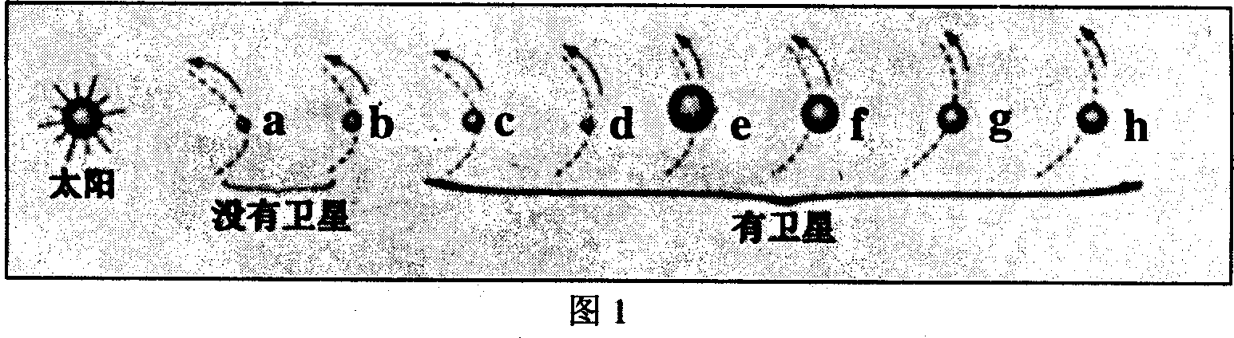
2．“嫦娥一号”发射升空时，纽约(西五区)时间为
A．24日2l时05分 B．24日5时05分
C．25日7时05分 D．25日2l时05分
3．图中示意的c行星是
A．地球 B．火星 C．木星 D．土星
4．图中示意的e行星
A．没有卫星 B．距太阳1.5亿千米
C．质量最小 D．体积最大
5．在晴朗的夜晚仰望星空，我们看到的星星多数是：
A．恒星 B．行星 C．卫星 D．流星
6．目前人类所知道的最高一级的天体系统是：
A．银河系 B．河外星系 C．总星系 D．太阳系
7．太阳能量来源于：
A．核聚变 B．核裂变 C．其它恒星 D．银河系中心
8．太阳活动对地球的影响，主要表现为
A．太阳活动加强将导致荒漠化日益严重 B．太阳风可以影响太阳辐射
C．耀斑的强辐射会干扰无线电短波通讯 D．黑子增多会导致地表平均气温下降
9．下列物质中，不属于天体的是
A．星云 B．慧星 C．星际间的气体和尘埃 D．陨星

10．与诗句“坐地日行八万里，巡天遥看一千河”最吻合的地点是
A．89°S，90°W B．40°N，80°E
C．1°S，10°E D．71°N，20°E

11．下列地点中，夜间借助北极星辨别方向最好的是
A．南极点 B．南极圈 C．30°N，110°W D．20°S，20°E
12.太阳大气的外部结构从里到外依次是
A、光球、色球、日冕 B、光球、日冕、色球
C、色球、日冕、光球 D、色球、光球、日冕
13．地球自转产生的地理现象是
A、昼夜长短的变化 B、世界各地季节的变化
C、地球表面正午太阳高度角的变化 D、世界各地昼夜交替现象
14.地球上经度相同的地方．则：
A． 季节相同 B．正午太阳高度相同 C ． 昼夜长短相同 D．地方时相同。
15.在地球表面上，决定太阳直射最北和最南界线的条件是
A．地球的自转运动 B．地球的球体形状 C．地球在宇宙中的位置 D．黄赤交角的大小
读右图回答16—17题。
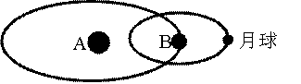
16．图中包括的天体系统有
A．一级 B．二级
C．三级 D．四级
17．如果图中B为地球，则A代表
20080811
A．木星 B．太阳 C．金星 D．火星
18．地球昼夜交替的周期是：
①23时56分4秒 ②24小时 ③一个太阳日 ④一个恒星日
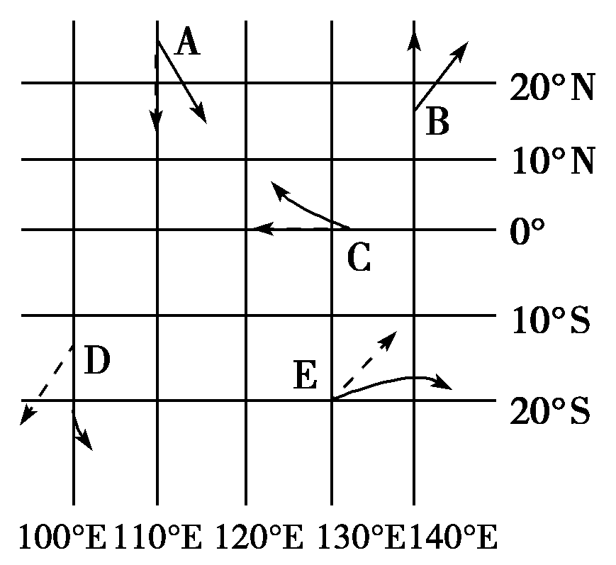
A．①③ B．②④ C．②③ D．①④
19．右图中虚线箭头表示的是物体原来的受力方向，实线箭头表示受地转偏向力后物体的运动方向。A、B、C、D、E五处箭头所表示的物体实际运动方向正确的是
A．A、B B．B、D
C．D、E D．A、E

20．如果用a表示晨线，b表示昏线，下列图中表示正确的是
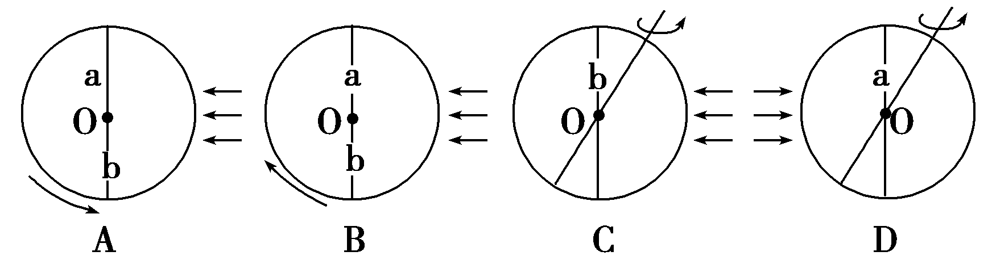
21.东经121º比东经120º的地方
A、地方时早 B、区时早 C、一定先看到日出 D、地方时晚
22.下列地球能源属于地质时期储存的太阳能的是
①煤炭 ②地热 ③石油 ④水能
A．①② B．③④ C． ①③ D．②④

高一地理第一次月考试题
题号 | 1 | 2 | 3 | 4 | 5 | 6 | 7 | 8 | 9 | 10 | 11
答案
题号 | 12 | 13 | 14 | 15 | 16 | 17 | 18 | 19 | 20 | 21 | 22
答案
- 单项选择题（每小题2.5分，共55分）

二、综合题（共４5分）
23．读太阳系模式图，回答：（21分）
太阳系模式图
B
A
哈雷彗星
（1）图中行星A ，属于 （类地行星、巨行星或远日行星）。
B为 ，该行星为地球的姊妹星。
- 图中最高一级天体系统的中心天体是
（4）地球是一颗普通的行星，但地球又是一颗特殊的行星，之所以说地球是一颗普通的行星，是因为地球与其他行星的运动特征具有 ， ， 的特征。之所以说是特殊的行星，是因为其具有生命，请简述地球上存在生命的原因。

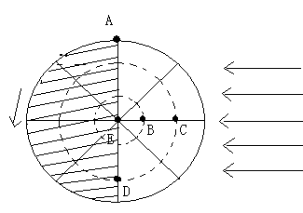
24．读某日光照图，回答下列问题。（16分）
（1）从南、北半球看，此图所示的是___ _半球。
（2）A~E五个点中，角速度与其他点不同的是_____点；与D点线速度、角速度都相等的点是___ ___；C点随地球运动到D点需要____ __小时，由C点运动到B点方向将向_ __（东或西）偏。
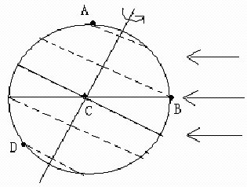
（3）在右图上画出晨昏线，指出为 。（晨线或昏线）并用斜线把夜半球表示出来。

25．读下面“太阳直射点周年移动示意图”，回答下列问题： （注意：填写字母，8分）
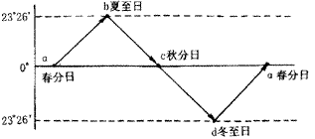

（1）太阳直射点在北半球的时段是从_______到_______。
（2）太阳直射点向北移动的时段是从_______到_______。
（3））太阳直射点在北半球并向北移动的时段是从_______到_______。
（4）太阳直射点在南半球并向北移动的时段是从_______到_______。
参考答案
一.单项选择题（每小题2.5分，共55分）
题号 | 1 | 2 | 3 | 4 | 5 | 6 | 7 | 8 | 9 | 10 | 11
答案 | B | B | A | D | A | C | A | C | D | C | C
题号 | 12 | 13 | 14 | 15 | 16 | 17 | 18 | 19 | 20 | 21 | 22
答案 | A | D | D | D | B | B | C | B | B | A | C

二.综合题（共45分）

23、（14分）
(1)土星 巨行星 金星
(2)太阳
（3）同向性、近圆性、共面性。
原因：（1）日地距离适中 ，使得地球上有适宜的温度 ；
（2）体积和质量适中，形成包围地球的大气层；
（3）地球上有液态水；
（4）各大小行星各行其道，互不干扰，使地球处在一个比较安全的宇宙环境之中；
（5）太阳的稳定使地球表面有稳定的光照。
（每点2分，任意四点得7分。）

（16分）24、（1）北 （2） E C 18 东 （3） 略 画出线（2分），并指出为晨线（2分），用斜线把夜半球（2分）

